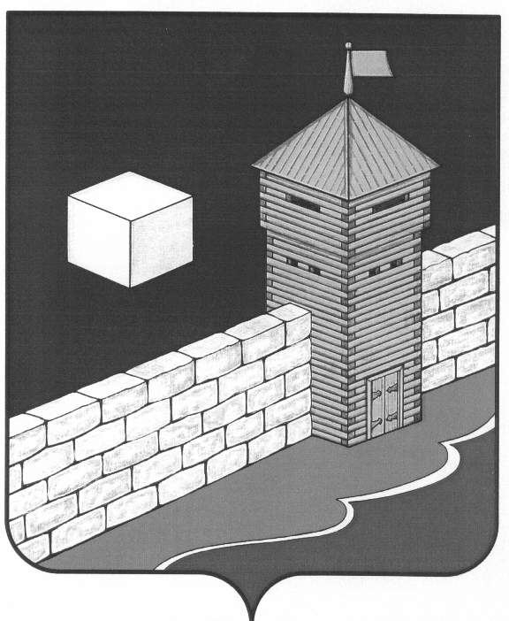
АДМИНИСТРАЦИЯ СЕЛЕЗЯНСКОГО СЕЛЬСКОГО ПОСЕЛЕНИЯ
ПОСТАНОВЛЕНИЕ
456564 Челябинская область, Еткульский район, с.Селезян, ул. Советская, д.43.

26.09.2014г. № 65

О начале отопительного сезона
2014-2015 годов.

В связи с установлением среднесуточной температуры наружного воздуха ниже +8 град.С
администрация Селезянского сельского поселения ПОСТАНОВЛЯЕТ:
1. Начать отопительный сезон 2014-2015 годов объектов жилищно-коммунального хозяйства, населения и прочих потребителей с 29 сентября 2014года.
2. Предприятия и объекты ЖКХ подключаются к теплосетям при наличии актов готовности к работе в осенне-зимний период 2014-2015 годов.
3. Довести постановление до всех теплопотребителей независимо от форм собственности.
4. Начисления за поставленную тепловую энергию населению производить с фактической даты подачи тепла исходя из ежесуточного норматива на отопление.
5. Контроль за выполнением настоящего постановления оставляю за собой.

Глава Селезянского сельского поселения В.В. Карпович

